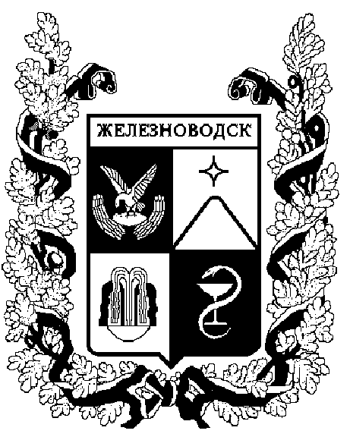

ПОСТАНОВЛЕНИЕ
АДМИНИСТРАЦИИ ГОРОДА-КУРОРТА ЖЕЛЕЗНОВОДСКА СТАВРОПОЛЬСКОГО КРАЯ

29 апреля 2019 г. | г. Железноводск | № | 314

О признании утратившим силу
постановления администрации
города-курорта Железноводска
Ставропольского края
от 04 февраля 2019 г. № 75

В соответствии с Федеральным законом от 06 октября 2003 г.
№ 131-ФЗ «Об общих принципах организации местного самоуправления в Российской Федерации», Уставом города-курорта Железноводска Ставропольского края

ПОСТАНОВЛЯЮ:

1. Признать утратившим силу постановление администрации города-курорта Железноводска Ставропольского края от 04 февраля 2019 г. № 75 «О признании утратившими силу некоторых постановлений администрации города-курорта Железноводска Ставропольского края».

2. Опубликовать настоящее постановление в общественно-политическом еженедельнике «Железноводские ведомости» и разместить на официальном сайте Думы города-курорта Железноводска Ставропольского края и администрации города-курорта Железноводска Ставропольского края в сети Интернет.

3. Контроль за выполнением настоящего постановления возложить на заместителя главы администрации города-курорта Железноводска Ставропольского края Шумкину А.С.

4. Настоящее постановление вступает в силу со дня его подписания.

Глава города-курорта
Железноводска
Ставропольского края Е.И. Моисеев

Проект постановления подготовлен управлением труда и социальной защиты населения администрации города-курорта Железноводска

Начальник управления труда и
социальной защиты населения
администрации города-курорта
Железноводска Ставропольского края О.В. Терещенко

Проект вносит:

Заместитель главы администрации
города-курорта Железноводска
Ставропольского края А.С. Шумкина

Проект визируют:

Исполняющий обязанности
первого заместителя главы
администрации города-курорта
Железноводска Ставропольского края Н.Н. Бондаренко

Заместитель главы администрации
города-курорта Железноводска
Ставропольского края С.В.Цвиркунов

Исполняющий обязанности
руководителя отдела по мобилизационной
подготовке и чрезвычайным ситуациям
администрации города-курорта
Железноводска Ставропольского края А.А. Зверев

Руководитель юридического
отдела администрации
города-курорта Железноводска
Ставропольского края Е.Л. Осинцева

Руководитель отдела по обеспечению
деятельности администрации
города-курорта Железноводска
Ставропольского края Г.В. Рудкова

